Самостоятельная работа по Базам Данных

Среда : phpLiteAdmin.php

Цель: Выполнить различные запросы SQL

Задание №1: (Select)

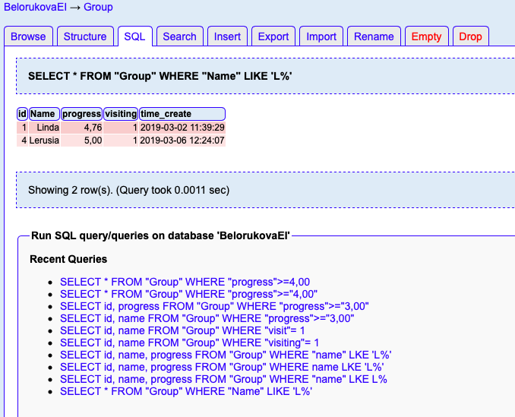

Запросы № 5,6,7 (являются не верными)

Задание №2: (UPDATE, INSERT, DELETE)

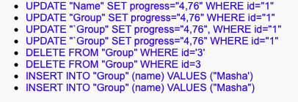

Итоговая таблица: